

Guia de
contrato


2
Escolha de Fornecedor

...............................................................
05
• Cotações Propostas e Editais
• Exceções que devem ser aprovadas pelo fórum competente
• Envolvimento da área de suprimentos
• Compras com o envolvimento de suprimentos
• Compras sem o envolvimento de suprimentos
Classificando como Ativo Fixo (CAPEX) ou Despesa
....................
09
Aprovações
.................................................................................
13
Elaboração de Contratos

.............................................................
17
• Sugestão para Contratos Guarda-Chuva de TI
Pagamentos

...............................................................................
21
• Processo de Pagamentos
• Pedido de Compra
Índice

3
Contratação de
TD

4

Escolha do fornecedor
Valor da compra | Propostas e Cotações | Período de retenção da documentação
Até R$ 3 mil | Recebimento de no mínimo 1 cotação | 5 anos
de R$ 3 mil até R$ 999 mil | Recebimento de no mínimo 3 cotações | 5 anos
Igual e/ou superior R$1.000 milhão | Edital de concorrência.  Recebimento de no mínimo 3 fornecedores. Sugestão convidar no mínimo 5 fornecedores. | 10 anos
Casos onde não for possível a participação de 3 fornecedores, deverão ser justificadas na aprovação em fórum competente, juntamente com as demais informações necessárias para aprovação, conforme Política de Alçadas (PO-0012).

Envolvimento da área de suprimentos:
Natureza da Contratação | Envolvimento da área de Suprimentos
Serviço | - Compras pontuais de valores superiores a R$450 mil/ano, - Compras cujo contrato seja de trato sucessivo e continuado de valores superiores a R$450 mil/ano.
Consultoria | Sempre, independente do valor.
Materiais | - Sempre, independentemente do valor para as categorias:  spare parts, descartáveis utilizados na manutenção, material  auxiliar de produção, matérias de segurança, materiais elétricos e  eletrônicos, filtros e elementos filtrantes, rolamentos e mancais,  abrasivos, materiais de borracha/plásticos, selo mecânico, elementos de fixação, material hidráulico, materiais de soldagem, ferramentas,  instrumentação, pneumáticos, produtos químicos, vedação, gases,  material de construção, móveis, medicamentos, combustíveis, materiais de laboratório, reagentes e meios de cultura, vidraria e acessórios  para laboratório, materiais para escritório, suprimentos de informática, formulários para nota fiscal, cartão de visitas, papel, descartáveis  utilizados em áreas comuns nos sítios da Natura, matérias de higiene e limpeza utilizados nos sítios da Natura, uniformes.  - Processos de compras de categorias distintas das citadas acima de valor superior a R$ 50 mil/ano.
Ativos fixos | Sempre, independente do valor.

6

Compras com o Envolvimento de Suprimentos 
Para ser considerado como consultoria, o serviço contratado deve conter todas as características listadas a seguir:
- Deve aportar algum conhecimento ou metodologia que a Natura não dispõe;
- Deve ter começo, meio e fim, ou seja, deve ter característica de projeto;
- Deve ter um escopo e entregas tangíveis;
- Deve ser uma despesa não recorrente (em geral estão associadas a projetos ou iniciativas, são dispensáveis ao resultado de curto prazo e procuram alavancar melhorias nos processos a longo prazo).
É consultoria
Não é consultoria
• Implantação de sistemas
• Consultorias de processos
• Constultorias Estratégicas
• Consultorias especializadas (supply
chain, fiscal, RH, Change Management,
entre outras)
• PMO
• Web designer
• Arquitetura
• Coleta de dados em sistemas Natura
• Serviços jurídicos
• Mão-de-obra temporária
• Recrutamento e seleção
• Pesquisas de mercado
• Pesquisas de atendimento
• Treinamentos / Contratação
de professores
• Gerenciamento de Obras
• Assessoria em comércio exterior
• Auditoria
• Traduções
• Outsourcing
• Eventos
* se estes serviços tiverem valor superior
a R$ 450 mil por ano, devem ter o
envolvimento de suprimentos.

Escolha do fornecedor

Compras sem o Envolvimento de Suprimentos 
- Contratação de Serviços de valores inferiores a R$450 mil/ ano (exceto consultoria)
- Aditivos Contratuais para contratação de Serviços de valores inferiores a R$450 mil/ano (exceto consultoria). Caso o valor contratado, somado aos aditivos, seja de valor superior a R$ 450 mil/ano, e não tenha tido o envolvimento de suprimentos nem no contrato principal e nem nos aditivos, é necessária a assinatura de termo de exceção.
- Compras de materiais indiretos de valor abaixo de R$ 50 mil, de categorias de materiais distintas das citadas no quadro “Compras com envolvimento de suprimento”: presentes utilizados em confraternizações como chocolates, entre outros; coffee breaks para reuniões realizadas em locais em que não temos vigente o contrato coorporativo de refeições, brindes de pequeno valor
(inferior a R$ 50 mil) que não aparecem na Revista Natura, entre outros.
- Cotações simples nos casos em que for necessário contatar um fornecedor para levantamento de informações necessárias para análises de viabilidade de projetos (previamente a aprovação de P0) ou elaboração de orçamentos. Todavia, se o projeto for aprovado, deve ser respeitada a tabela de envolvimento de suprimentos para o processo de aquisição de materiais ou prestação de serviços.
Consulte a Política de Concorrência (PO-0020) e Politica de Compras (PO-0008)

8


Ativo Imobilizado quando:
Destinado a manutenção das atividades da entidade e possuir prazo de vida útil su
-
perior a 1 ano
e
Traz benefícios futuros como crescimento de vendas, redução de custos, melhoria
nos processos internos e na gestão de riscos, melhoria de performance, qualidade e
vida útil de máquinas e equipamentos
e
O custo versus benefício de se controlar o bem no ativo imobilizado justifica o seu
registro
Classificando como Ativo Fixo (CAPEX) ou Despesa
Regras de Capitalização
Desembolsos que podem ser ativados.
Desembolsos que não podem
ser ativados.
Capitalização de ativos tangíveis
Capitalização de ativos intangíveis com
vida útil definida ou adquiridos prontos de
terceiros.
Acima de R$ 326,61
Acima de R$ 326,61
Desenvolvimento software (custo
+
desenvolvimento externo) ou
implementação de novos módulos
Capitalização de gastos intangíveis
empregados em ‘Projetos CAPEX’
Acima de R$ 50 mil
Acima de R$ 50 mil
Capitalização dos custos com recursos
internos
Projetos acima R$ 1 milhão
Dispêndios adicionais com software (Ex.
alteração de versão do SAP e de outros
sistemas, up-grades, interfaces entre siste
-
mas e etc.) e websites
Acima de R$ 50 mil
Licenças de softwares (SAP e outros) com
período superior a 1 ano
Revisão da classificação entre CAPEX e
OPEX de projetos
Moldes pilotos
100
% capitalizado
Acima de R$ 3 milhões
Acima de R$ 50 mil

10

Classificando como Ativo Fixo (CAPEX) ou Despesa 
Exemplos que são considerados CAPEX
Custos de frete e de manuseio (para recebimento e instalação do ativo);
Custos atribuíveis para instalar e colocar o ativo em condições operacionais (inclui mão-de-obra de terceiros), custos de desmontagem de outros equipamentos que estão no local de instalação do bem novo e de limpeza e preparação do local para e após a referida desmontagem.
Despesas com consultoria e/ou gerenciamento do projeto (até o momento em que o bem entrar em operação).
Terrenos e imóveis: limpeza do terreno, serviços topográficos, sondagens de reconhecimento, custos com arquitetos, terraplanagem, drenagens, estradas e
arruamento, pátios de estacionamento e manobra, urbanização, cercas, muros e portões e etc., além do ITBI (Imposto sobre a Transmissão de Bens Imóveis).
Bens intangíveis, também deverão ser ativados custos com recursos internos (salários e benefícios) da equipe do projeto, respeitando as condições:
- O investimento total previsto para o projeto seja superior a R$ 1 milhão;
- A equipe interna deve estar 100% do tempo alocada no projeto.
Treinamentos realizados para a primeira implantação ou para uma mudança relevante do respectivo software.
Capitalização de Licenças de Software e / ou Sistemas
As licenças capitalizadas devem ser amortizadas de acordo com o prazo de validade das licenças.
Se não houver prazo, a amortização deverá ser feita em 5 anos.
Caso o prazo de renovação das licenças seja inferior a 1 ano, a contabilização do custo de aquisição deve ser registrado na conta de Despesas Antecipadas e a amortização será feita mensalmente, pró-rata temporis.


Classificando como Ativo Fixo (CAPEX) ou Despesa
Exemplos que não são considerados CAPEX
Custos incorridos na pesquisa, desenvolvimento e introdução de novo produto
ou serviço (incluindo propaganda e atividades promocionais);
Custos da transferência das atividades para novo local ou para nova categoria
de clientes (incluindo custos de treinamento);
Custos com treinamento interno ou externo de tecnologias já existentes
na Natura (manutenção conhecimento);
Custos com aquisição de garantia estendida. Estes custos são despesas antecipadas
e devem ser apropriados mensalmente, pró-rata temporis, ao resultado;
Custos com viagens: hospedagem, passagem, refeição, locomoção
e outros gastos em viagens são OPEX em todos os casos;
Custos indiretos, tais como overhead, por exemplo: custos com aluguel de espaço;
Custos com PLR, refeições e gratificações da equipe interna envolvida no projeto;
“Transition to run” de projetos.
Custos com manutenção;
Consulte a Norma de Classificação dos Custos como Ativo Fixo ou Despesa (NM-0096)

12
Aprovações
Valor da Contratação
Aprovação / Fóruns
<=
R$ 100 mil
Gestores (GS16 e acima)
>
R$ 100 mil <= R$ 1 milhão
CAD Diretor + GF
>
R$ 1 milhão <= R$ 5 milhões
CAD Diretor Demanda + Diretor Financeiro
>
R$ 5 milhões <= R$ 10 milhões
CAD VP + Diretor Financeiro
>
R$ 10 milhões <= R$60 milhões
COMEX
>
R$ R$60 milhões
Conselho de Administração
- Todas as compras de valor superior a R$100 mil devem ser submetidas à aprovação em fórum competente, antes que se dê a formalização da contratação ou pedido aprovado no sistema.
- Gastos com valores inferiores a R$100 mil não precisam ser submetidos aos fóruns de aprovação. Entretanto, devem ser realizadas, no mínimo, 3 cotações e mantidas com o gestor responsável.
- Contratações podem ter tolerâncias de gastos adicionais de no máximo 10% do valor aprovado. Acima deste percentual o total do gasto deve ser aprovado no fórum competente (somando-se o valor adicional com o gasto original).
- Tolerância para gastos inferiores a R$ 100 mil, os quais não foram submetidos a Fóruns de aprovação, mas que ao acrescentar aditivos superaram esse valor deve ser submetido aos Fóruns competentes.
- As renovações de contratos periódicos com reajustes de acordo com o previsto no contrato não precisam ser aprovadas em fórum.
- As aprovações de compras de equipamentos devem contemplar os custos dos serviços de manutenção de no mínimo 2 anos adquiridos no momento da aquisição.
- As aprovações dos projetos de TD devem contemplar todos os impactos que trarão nas despesas operacionais, tais como: suporte e manutenção de sistemas, manutenção de software específico ou básico, gerenciamento de infraestrutura, manutenção de hardware, links de comunicações, entre outros.

14

Aprovações
• Todos os custos até o mês de dezembro do ano da transição do projeto para a produção serão de responsabilidade do projeto.

APRESENTAÇÃO AOS FÓRUNS OU COMITÊS
A deliberação dos Fóruns ou comitês somente ocorrerá com a participação do líder do fórum e, obrigatoriamente, GF de área ou processo.
É responsabilidade do GF avaliar, antecipadamente, as apresentações a serem levadas aos Fóruns ou comitês, de forma a assegurar que todas as informações necessárias ao processo de aprovação estejam presentes.

INSCRIÇÃO DOS ASSUNTOS NOS FÓRUNS OU COMITÊS
As inscrições para os CADs de TD devem ser realizadas através do Sharepoint -> equipes.natura.net/vptd/governanca -> PMO e Portfólio -> CAD TD e CAD TD/CORPORATIVO -> Faça sua inscrição no calendário do site.
<=
R$ 100 mil
G1 – GS 16 a 18
>
R$ 100 mil <= R$ 500 mil
G2 – GS 19 a 21
>
R$ 500 mil <= R$ 5 milhões
D1 / DS – Diretor
Acima R$ 5 milhões
VP – Vice Presidente
Regras de Aprovação de Requisição, Pedido de Compra
e Contrato no SAP
Consulte a Política de Alçadas de Gastos Natura (PO-0012)

16
Elaboração de contratos
Quando o contrato é obrigatório.
Desembolsos com valor igual ou superior a R$ 450 mil, considerando o valor a ser
pago em cada contratação;
Mão de obra alocada nas dependências da Natura por prazo superior a 90 dias;
Prestação de serviços com prazo superior a 90 dias quando o serviço for executado
por profissional autônomo ou liberal, pessoa física pertencente a cooperativas, as
-
sociações, entidades sem fins lucrativos, micro empresas ou empresas de pequeno
porte;
Compra e venda de licença de software desenvolvido especialmente para Natura;
Consultoria em pesquisa e desenvolvimento;
Contratos de terceirização. Neste caso deverá ser considerada a contratação onde
há transferência de atividades produtivas e/ou serviços, que antes eram realizadas
internamente por colaboradores ou unidades de negócio, para serem realizadas por
outras pessoas;
Contratos com empresas de trabalho temporário;
Serviços de auditoria;
Direito autoral – licença e cessão de uso;
Termos de sigilo;
Transferência de tecnologia;
Uso de imagem e voz de colaboradores, comunidades, modelos e profissionais;
Entre outros.
O Gestor do Contrato e Solicitante, verificando que o contrato está de acordo com o que negocio com o fornecedor, após analise do Jurídico quando aplicável, deverá: Imprimir tal documento em 2 vias, coletar a assinatura de 2 representantes legais e testemunhas
(Natura e Fornecedor), arquivar 1 via no CEDOC (1ª andar – Alphaville) e devolver a outra via para o fornecedor/parte contratada.
Não sendo necessária a confecção de contrato, O Gestor deverá da aceitação formal (de acordo) e arquivar a via física em seu departamento.

18

Aditivos Contratuais
O que é?
Instrumento jurídico que tem como objetivo modificar, incluir
e/ou excluir do contrato original qualquer direito e/ou obrigação
acordado.
Os termos aditivos não são obrigatórios para reajustes de preços
previstos no contrato ou em aditivos anteriores e para aumento ou
renovação do prazo de vigência.
Como um Termo Aditivo não
trata apenas cláusulas negociais do contrato, precisa passar
pela análiseda área jurídica, assinado pelos procuradores
e ativado no Portal de Compras.
Elaboração de contratos
Contrato Guarda-Chuva.
O que é?

Instrumento jurídico de compra de serviços ou produto, que não
estabeleça previamente valores totais e vigência em virtude da
necessidade do negócio. Sempre que possível o contrato deverá
estabelecer tabela de preços / lista de serviços / e custo horas-
homem.
Como se dá a formalização da compra?
As formalizações das compras se dão através de Ordens de
Serviço, contendo o serviço/produto a ser adquirido, o preço e o
período de execução nos termos negociados. As Ordens de Serviço
deverão ter prazo determinado e estarão vigentes enquanto
perdurar a prestação de serviços ou aquisição do produto.

Elaboração de contratos
Necessidade de Envolvimento do Jurídico
A Diretoria Jurídica deverá ser envolvida na confecção/análise do INSTRUMENTO JURÍDICO sempre que o negócio possuir uma assunção de riscos relevante por parte da NATURA.
Como regra todas as solicitações realizadas ao jurídico devem ser realizadas via Portal de Compras.
Para auxiliar o Gestor do Contrato na decisão sobre o envolvimento ou não da Diretoria Jurídica na análise/confecção do contrato e/ou proposta técnica/ comercial, deverão ser respondidas perguntas de riscos inseridas na “aba” MINUTA do Portal de Compras.
Caso qualquer resposta a essas perguntas seja SIM, a análise da contratação deverá necessariamente ter o envolvimento da Diretoria Jurídica.
No processo de formalização de instrumentos jurídicos com envolvimento da
Diretoria Jurídica, após a análise desta, a minuta deverá ser validada pelo
GESTOR DE ÁREA. Estando o GESTOR DE ÁREA de acordo, deverá a mesma ser encaminhada ao FORNECEDOR (CONTRATADA) para validação.
Incluir no Portal o “template” e a proposta técnica/comercial.
Consulte a Política de Contratos (PO-0016)

20

Pagamentos
Todas as compras de serviços, materiais improdutivos e ativos imobilizados deverão ser solicitados a partir da criação de uma SLC.
Na elaboração da SLC, o próprio sistema automaticamente indicará se a compra deverá ser centralizada em Suprimentos e se haverá necessidade de contrato e/ou edital de concorrência.
Nenhuma compra poderá ser realizada sem o cadastro do fornecedor no SAP. Para maiores informações relacionadas ao processo de cadastro, consultar a Política de cadastro de Fornecedores (PO-0021).
A qualidade dos serviços deve ser avaliada pelo usuário e o aceite da entrega dos serviços deve ser formalizado através da folha de medição, solicitada via GED. A folha de medição é pré requisito para a liberação do pagamento!
O responsável pelo envio do pedido ao fornecedor deverá instruir o Fornecedor a indicar o número do pedido de compra em todas as notas fiscais.
Após o recebimento do serviço e elaboração da folha de medição, instruir os fornecedores a enviar as notas fiscais de aquisição de serviços com o número do pedido, bem como os respectivos documentos de cobrança, diretamente a CSC – digitalizacao@natura.net
* contados a partir da data de emissão da nota fiscal
Parâmetro
Prazo mínimo de pagamento *
Compras com envolvimento
de Suprimentos
A ser negociado por Suprimentos
Compras sem envolvimento de
Suprimentos
acima de R$5 mil
35
dias
Compras sem envolvimento de
Suprimentos
inferior de R$5 mil
15
dias

22
Contratante
Central de Serviços
Contabilidade
Gesto
Contra
Finalizar o processo
1-
de formalização do
contrato (caso se
aplique)
2-
Enviar informações
para Central de
Serviços criar o pedido
3-
Criar o Pedido no
Portal de Compras,
retornando via email o
número do pedido ao
solicitante (SLA 3 dias)
4-
Aprovar a
classificação do CAPEX
)
(
SLA 2 dias
5-
Aprovar
6-
No momento
apropriado (serviço
prestado), autorizar
o pagamento de cada
parcela do contrato
solicitando à Central de
Serviços a criação da
Folha de Serviço (Folha
de Medição)
7-
Criar Folha de
Medição (SLA 1 dia)
8-
Enviar o número do
pedido para que
o fornecedor emita a
Nota Fiscal
PROCESSO DE
or do
atante
Fornecedor
Central de
Digitalização
CAP
r o pedido
9-
Envia a nota fiscal
para Central de
Digitalização
10-
Digitalizar e envia
ao CAP (SLA 2 dias)
11-
Pagar (SLA 5 dias
)
PAGAMENTOS

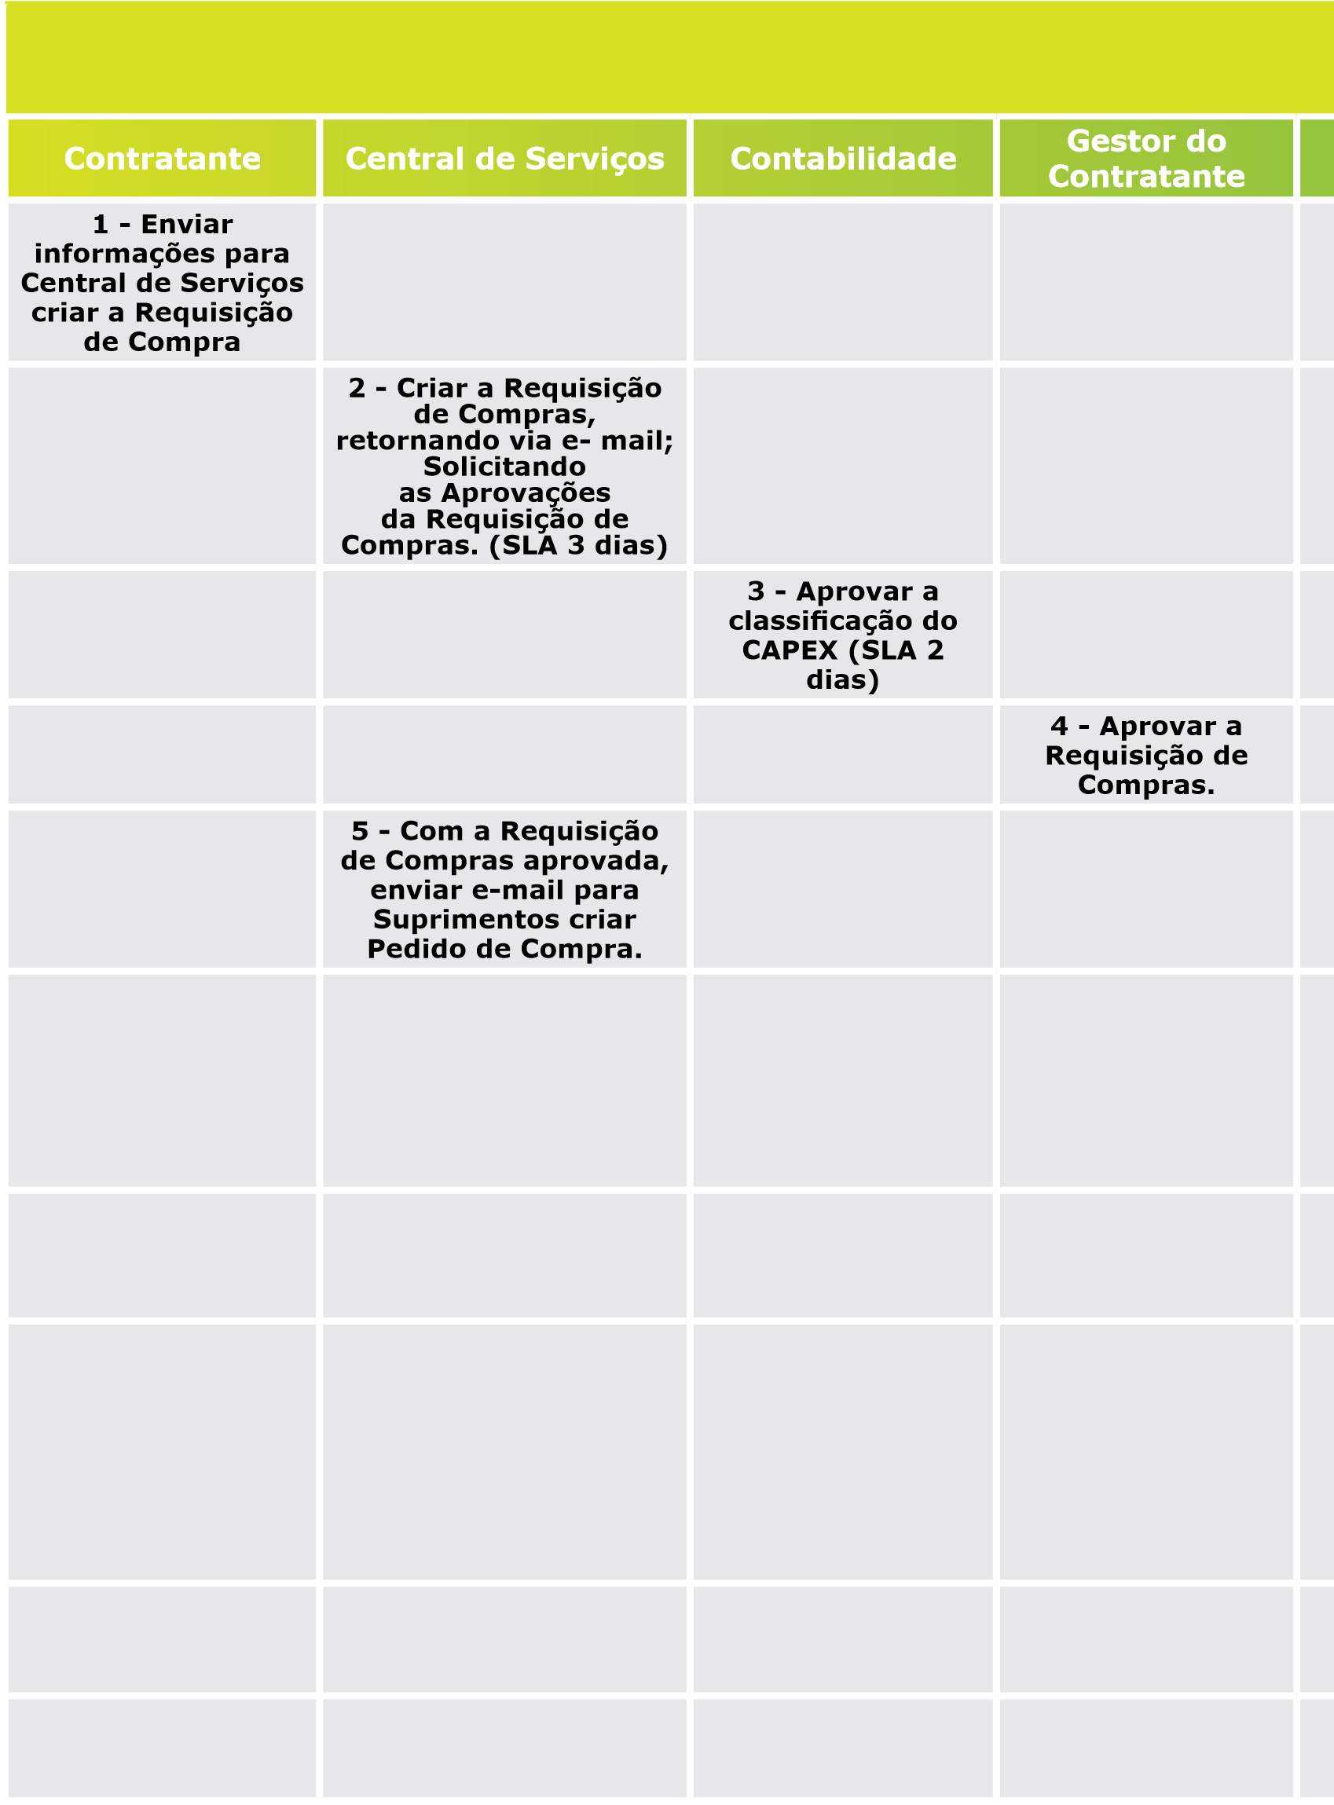
24
S
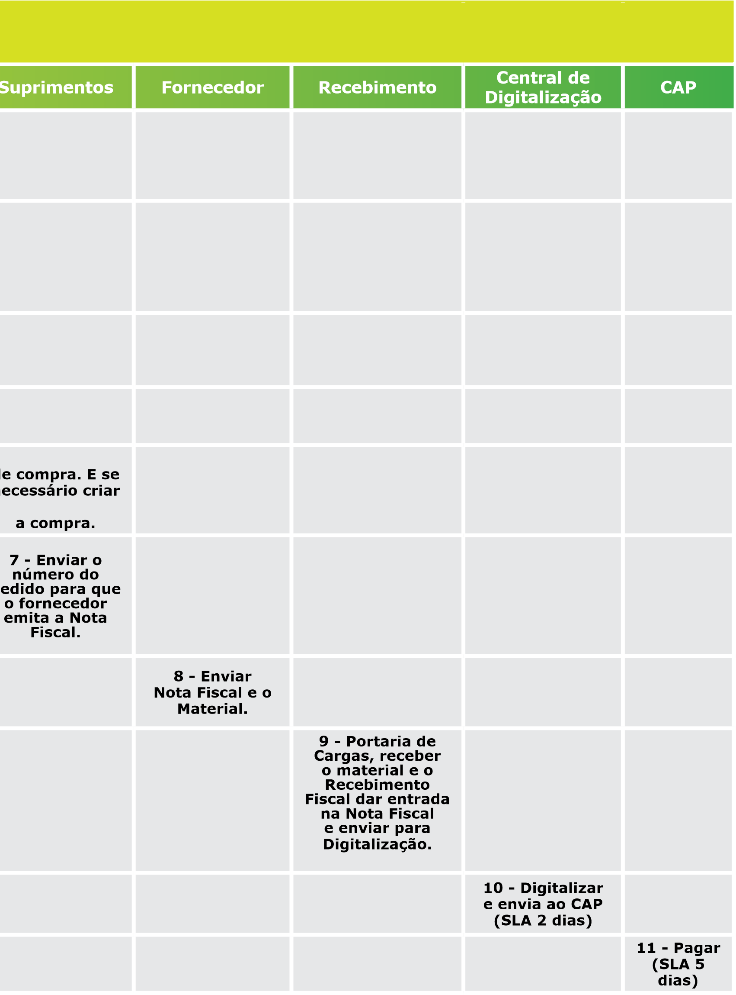

26


27



